Code Smells

**[1] switch statements & repeated code**

**location:**biz.ganttproject.core/src/main/java/biz/ganttproject/core/calendar/WeekendCalendarImpl.java, in method isPublicHoliday lines [222-241]

**explicação:** O switch statements neste método torna difícil fazer mudanças no caso de querermos alterar o valor do return.O código repete-se duas vezes.

**solução proposta:** criar classes que implement uma classe abstrata para cada tipo com um metodo que retorna o valor que corresponde ao tipo especifico, assim, iluminando a necessidade do switch statment e código repetido.

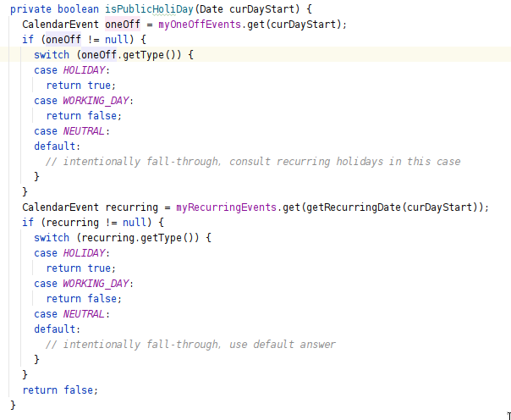

**[2] Dead Code**

location: ganttproject/src/main/java/net/sourceforge/ganttproject/client/RssFeedChecker.java in method createRssReadCommand lines [188-193]

**explicação:** O switch statement neste caso é obsoleto

**solução proposta**: substituir switch por um if

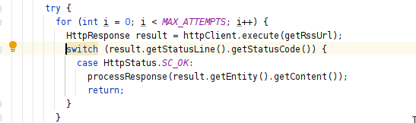

**[3] Code duplication**

**Location:** biz.ganttproject.core/src/main/java/biz/ganttproject/core/chart/scene/TimelineSceneBuilder.java in constructor TimelineSceneBuilder in lines [61-66]

**explicação:** número repetido de chamadas a funções

**solução proposta:** pôr os métodos dentro de um loop de maneira a que possamos mudar o número de vezes que chamamos a função caso seja necessário no futuro.

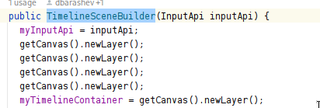

GoF patterns

**[1] Builders**

examples:

* OptionsPage Builder in ganttproject/src/main/java/net/sourceforge/ganttproject/gui/options/OptionsPageBuilder.java

**explicação:** Esta classe constrói objetos do tipo JComponent.

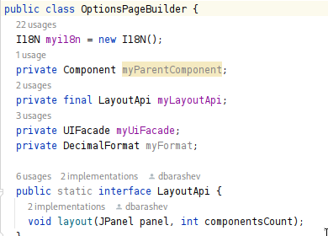

* MenuBuilder in ganttproject/src/main/java/biz/ganttproject/app/Menu.kt

**explicação:** Esta classe constrói objetos do tipo MenuBar.

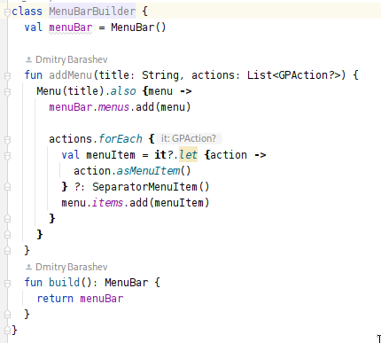

[2] Singleton

examples: ganttproject/src/main/java/net/sourceforge/ganttproject/gui/GanttLookAndFeels.java

explanation: This class is only instantiated one time with the objective of storing LookAndFeels object.

**Explicação:** Esta classe é apenas instanciada uma vez com o objetivo de guardar objetos LookAndFeels.

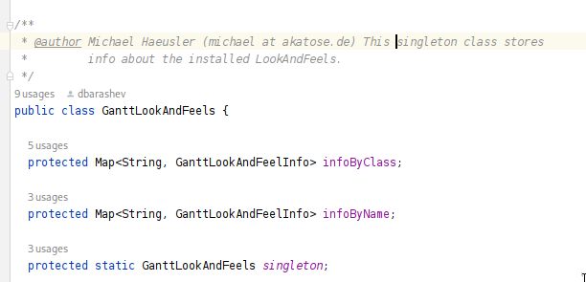

[3] Decorator

examples:

ganttproject/src/main/java/biz/ganttproject/storage/cloud/GPCloudStatusBar.kt in method updateOnlineMode

explanation: an object which changes behavior during runtime. In this case it can add menu decorations or remove them.

**Explicação:** Um objeto que muda de comportamento durante a execução. Neste caso pode adicionar decorações ao menu ou remove-los.

**Reviewed por Guilherme Figueira**